Приложение 1 к Решению № ____
ИАК

Распределение
членов Информационно-аналитической комиссии (ИАК) Совета МКСО при КСП Московской области для проведения анализа отчетов о результатах деятельности КСО муниципальных образований Московской области по отдельным вопросам, в том числе на соответствие Классификатору нарушений, выявляемых в ходе внешнего государственного аудита (контроля)

№ п/п | Председатель  Информационно-аналитической комиссии | КСО, подлежащие проверке отчетов (ВИС)
1 | 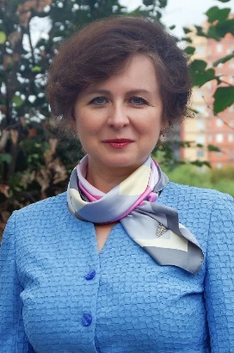  Контрольно-счетная палата Ленинского городского округа  Председатель Егорова Елена Викторовна | Дзержинский  Дмитров  Черноголовка  Чехов  Щелково  Электросталь
Заместитель председателя
Информационно-аналитической комиссии
2 | 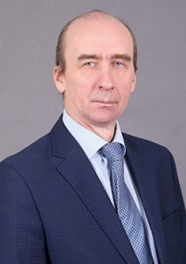  Контрольно-счетная палат Раменского городского округа Председатель Новицкий Константин Игоревич | Воскресенск  Ленинский  Луховицы  Руза
 | Ответственный секретарь ИАК
3 | 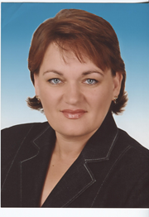  КСП Рузского городского округа  Председатель Бурова Лариса Михайловна | Мытищи  Подольск  Пушкинский  Реутов  Сергиев Посад
 | Члены ИАК
4 | 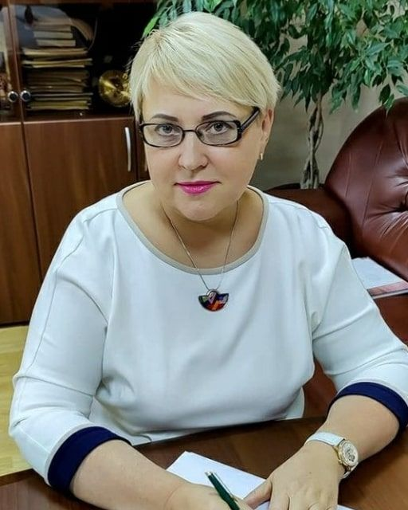  Контрольно-счетная палата городского округа Люберцы  председатель Забабуркина Нина Александровна | Домодедово  Власиха  Волоколамск  Красногорск  Раменское
5 | 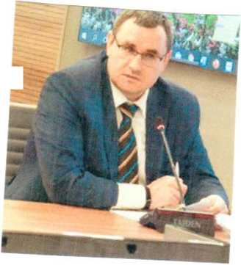  Контрольно-счетная палата городского округа Мытищи Председатель Седойкин Павел Сергеевич | Клин  Лосино-Петровский  Лотошино  Одинцово
6 | 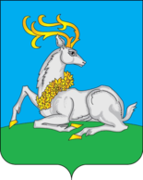  Контрольно-счетная палата Одинцовского городского округа председатель Ермолаев Никита Андреевич | Лыткарино  Можайск  Орехово-Зуево  Павловский Посад  Шатура
7 | 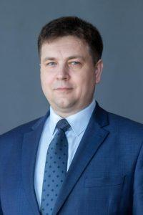  Контрольно-счетная палата городского округа Подольск председатель Карпов Алексей Николаевич | Богородский  Лобня  Люберцы  Наро-Фоминск
7 | 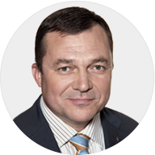  Контрольно-счетная палата городского округа  Сергиево-Посадского городского округа  председатель Демин Дмитрий Сергеевич | Звездный городок  Истра  Коломна  Серпухов  Шаховская
8 | 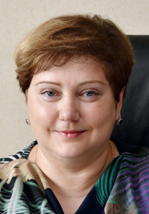  Контрольно-счетная палата городского округа Ступино председатель Петрожицкая Лариса Валерьевна | Кашира  Королев  Котельники  Краснознаменск  Серебряные пруды
9 | 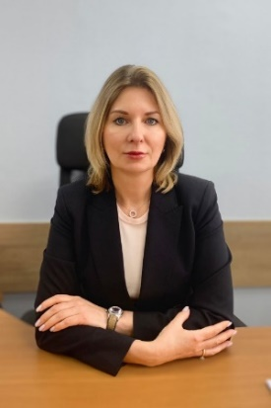  Контрольно-счетная палата городского округа Солнечногорск  председатель Иванова Оксана Валентиновна | Долгопрудный  Дубна  Егорьевск  Зарайск  Фрязино
10 | 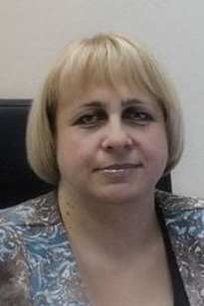  Контрольно-счетная палата городского округа Шаховская председатель Федорова Светлана Николаевна | Балашиха  Бронницы  Химки
11 |   Контрольно-счетная палата городского округа Химки председатель Барабенов Павел Александрович  Заместитель председателя Буряк Татьяна Владимировна | Жуковский  Солнечногорск  Ступино  Талдом
12

№  п/п | Ответственный за проведение мониторинга | Наименование муниципального образования для проведения анализа отчетов о результатах деятельности КСО муниципальных образований Московской области по отдельным вопросам, в том числе на соответствие Классификатору нарушений, выявляемых в ходе внешнего государственного аудита (контроля)
 | Егорова Елена Викторовна  Председатель Контрольно-счетной палаты городского округа Ленинский | Обобщение материалов.  Подготовка заключения.

